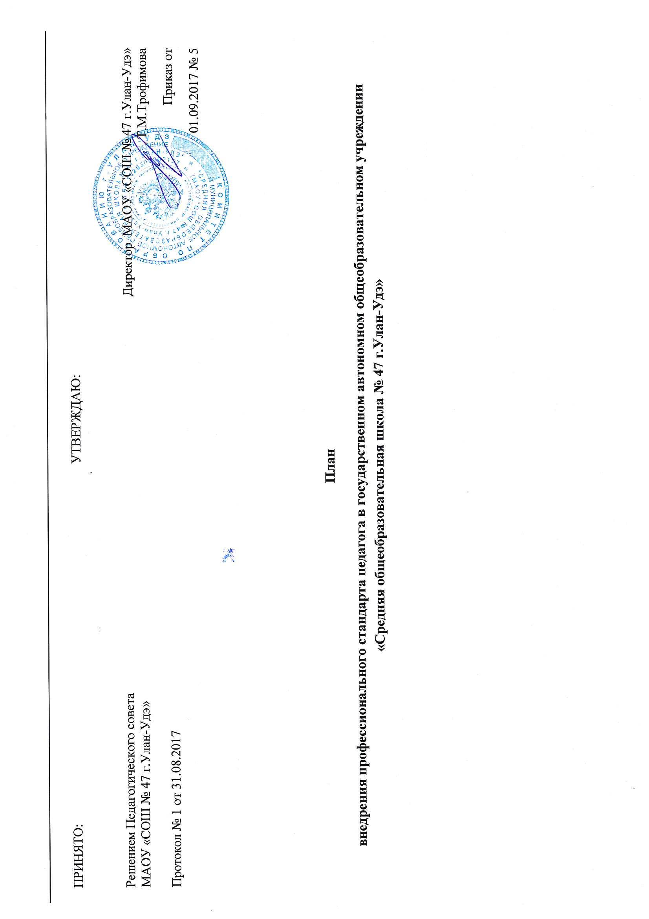

План
внедрения профессионального стандарта педагога в государственном автономном общеобразовательном учреждении «Средняя общеобразовательная школа № 47 г.Улан-Удэ»

Цель: Обеспечение перехода МАОУ «СОШ № 47 г.Улан-Удэ» на работу в условиях действия профессиональных стандартов.

Задачи:
- разработка организационно-управленческого решения, регулирующего введение профессионального стандарта;
- приведение локальных актовМАОУ «СОШ № 47 г.Улан-Удэ» в соответствие профессиональным стандартам;
- организация методического и информационного обеспечения введения профессиональных стандартов;
- организация аттестации и профессиональной подготовки педагогов МАОУ «СОШ № 47 г.Улан-Удэ» в соответствии
- с профессиональными стандартами;
- проверка соответствия нормативных документов, используемых в МАОУ «СОШ № 47 г.Улан-Удэ» и профессиональных стандартов;
- совершенствование кадровой политики МАОУ «СОШ № 47 г.Улан-Удэ»

Планируемые результаты:
- организационно-управленческие решения способствуют бесконфликтному, поэтапному переходу на новые профессиональные стандарты;
- нормативно-правовая база наполнена необходимым содержанием в соответствии с требованиями профессионального стандарта;
- повышение методической грамотности учителей приводит к осмысленному современному подходу к гибкой системе повышения квалификации педагогов;
- информационная прозрачность процесса перехода на профессиональные стандарты приводит к повышению профессионального мастерства педагогов;
- все педагоги соответствуют профессиональному стандарту педагога в полном объѐме;
- четко регламентировано понятие «требований» и «рекомендаций» профессионального стандарта;
- эффективная кадровая политика.

1. Организационно- управленческие мероприятия (подготовительный этап)
№ п/п | Мероприятие | Предполагаемый результат | Ответственный | Срок исполнения
1.1 | Издание приказа директора МАОУ «СОШ  № 47 г.Улан-Удэ» о создании комиссии по внедрению профессиональных стандартов в  образовательном учреждении | Приказ | Директор школы | Сентябрь 2017
1.2 | Изучение нормативных документов по внедрению профессионального стандарта: Приказ Минтруда России от 18.10.2013 № 544н (с изменениями) «Об утверждении профессионального стандарта «Педагог»; Приказ Минтруда России от 08.09.2015  № 613н «Об утверждении профессионального стандарта «Педагог дополнительного образования детей и взрослых»;  Приказ Минтруда Росси от 24.07.2015  № 514 н «Об утверждении профессионального стандарта «Педагог-психолог» | Подготовка информационно- методических материалов (на сайт, стенд, для использования в выступлении на педсовете) | Комиссия по внедрению профессиональных стандартов | До декабря 2019
1.3 | Определение перечня локальных актов МАОУ «СОШ № 47 г.Улан-Удэ», в которые необходимо внести изменения в связи с введением профессиональных стандартов | Перечень локальных актов | Комиссия по внедрению профессиональных  стандартов | До декабря 2019
1.4 | Внесение изменений в локальные акты МАОУ «СОШ № 47 г.Улан-Удэ», в связи с введением профессиональных стандартов | Документы о внесении  изменений в локальные акты | Комиссия по внедрению  профессиональных стандартов | До декабря 2019
1.5 | Создание аттестационной комиссии для проверки соответствия квалификации педагогов квалификационным требованиям профессиональных стандартов | Положение об  аттестационной комиссии  Приказ об аттестационной | Комиссия по внедрению профессиональных  стандартов Директор школы | До декабря 2019

 |  | комиссии
2. Организационно- управленческие мероприятия (основной этап)
№ п/п | Мероприятие | Предполагаемый результат | Ответственный |  | Срок исполнения
2.1 | Определение профессиональных стандартов, планируемых к использования в МАОУ «СОШ № 47 г.Улан-Удэ» | Таблица должностей и соответствующих  профессиональных стандартов | Комиссия по внедрению профессиональных  стандартов |  | До декабря  2019
2.2 | Ознакомление о порядке проведения аттестации сотрудников под роспись | Таблица ознакомления | Комиссия по внедрению  профессиональных стандартов |  | До декабря  2019
2.3 | Утверждение изменений в локальные нормативные акты:  Коллективный договор,  Правила внутреннего трудового распорядка, Положение об оплате труда,  Должностные инструкции,  Приложение к Трудовым договорам. | Локальные нормативные акты | Педагогический совет |  | До декабря  2019
2.4 | Разработка Положения о системе оценки деятельности работников в соответствии с профессиональным стандартом. | Положение о системе оценки деятельности работников в  соответствии с  профессиональным стандартом | Комиссия по внедрению профессиональных стандартов |  | До декабря 2019
2.5 | Составление Перечня должностей штатного расписания и соответствующих  профстандартов по видам деятельности. | Перечень должностей штатного расписания и соответствующих  профстандартов по видам деятельности | Комиссия по внедрению профессиональных стандартов |  | До декабря 2019
2.6 | Составление Перечня должностей согласно части второй статьи 57 ТК РФ и статьи 195.3, для которых обязательно введение  профессиональных стандартов. | Перечень с указанием нормативных документов | Комиссия по внедрению  профессиональных стандартов |  | До декабря 2019
2.7 | Сверка наименований должностей работников | Заключение о расхождении | Комиссия по |  | До декабря

 | в штатном расписании с наименованиями  должностей соответствующих профстандартов и квалификационных справочников | Проект штатного расписания | внедрению профессиональных стандартов Директор школы |  | 2019
2.8 | Провести актуализацию трудовых договоров, должностных инструкций и иных локальных актов с учетом профессиональных стандартов | Заключение комиссии по результатам актуализации по каждой должности | Комиссия по внедрению профессиональных  стандартов |  | До декабря 2019
2.9 | Рассмотрение промежуточных итогов внедрения профстандарта на совещаниях при директоре | Внедрение профессиональных стандартов | Комиссия по внедрению  профессиональных стандартов |  | Декабрь 2019
3. Организация методического и информационного обеспечения введения профессиональных стандартов
3.1 | Ознакомление педагогов школы с нормативными документами по внедрению профессиональных стандартов | Таблица ознакомления | Комиссия по внедрению профессиональных  стандартов | До декабря 2019
3.2 | Доведение до работников до декабря 2019 информации о нормативных актах, регулирующих введение профессиональных стандартов и порядке их ведения | Сайт  Уголок с материалами профстандарта | Заместитель по информатизации Комиссия по внедрению  профессиональных стандартов | До декабря 2019
3.3 | Проведение тестирования педагогов  на знание содержания профессионального стандарта | Аналитический отчет по  результатам тестирования | Комиссия по  внедрению  профессиональных стандартов
3.4 | Обсуждение хода внедрения профстандарта на  собрании коллектива | Повышение методической  грамотности педагога | Комиссия по  внедрению

профессиональных
стандартов
4. Организация аттестации и профессиональной подготовки педагогов МАОУ «СОШ № 47 г.Улан-Удэ» в соответствии
с профессиональными стандартами
4.1 | Определение необходимости профессиональной подготовки  (переподготовки) педагогов МАОУ «СОШ № 47 г.Улан-Удэ» на основе анализа квалификационных требований профессиональных стандартов | Список работников , которым необходимо пройти  профессиональную подготовку (переподготовку) в целях приведения их квалификации в соответствие квалификационным требованиям  профессиональных стандартов | Комиссия по внедрению профессиональных стандартов | До декабря 2019
4.2 | Разработка и реализация плана профессиональной подготовки  (переподготовки) с учетом профессиональных стандартов | План с указанием должностей и численности педагогов , с обязательным прохождением курсов повышения  квалификации по проблемам:  - работа с одаренными детьми,  - новейшие технологии контроля знаний;  - психологические  взаимоотношения учитель- ученик, работа в социальных сетях;  - работа с детьми с ОВЗ;  - работа в билингвистической среде;  - ИКТ-компетентности;  - организация различных видов внеурочной  деятельности | Зам.директора по УВР | До декабря 2019

4.3 | Составление персонифицированных программ  повышения профессионального уровня  педагогических работников с учетом результатов самооценки | Программы повышения  профессионального уровня педагогических работников | Заместитель  директора по УВР | До 30 декабря  2019
4.4 | Внесение дополнений в программы  сопровождения молодых специалистов в период адаптации | Адаптированные программы сопровождения молодых  специалистов к требованиям профессионального стандарта | Заместитель  директора по УВР | Весь период
4.5 | Анализ проблем педагогов на методических объединениях и определение возможности  решения их на уровне МАОУ «СОШ № 47 г.Улан-Удэ» | Повышение уровня профессиональной  квалификации педагогов | Заместитель  директора по УВР | Весь период
4.6 | Анализ подготовки педагога администрацией  МАОУ «СОШ № 47 г.Улан-Удэ». На основе анализа | Повышение уровня  профессиональной | Администрация  школы | Весь период

 | посещенных уроков, мероприятий, результатов обучения анализируется соответствие педагога требованиям  профстандарта и предлагаются варианты решения | квалификации педагогов
4.13 | Участие в районных, городских, региональных и иных мероприятиях (вебинары, курсы,  мастер-классы, семинары и т.п.) по теме  перехода на профессиональный стандарт педагога | Повышение уровня профессиональной квалификации педагогов | Заместитель  директора по УВР | Весь период
4.14 | Создание и организация деятельности аттестационной комиссии в организации с целью подтверждения соответствия педагогических работников занимаемой должности. | Кадровое и организационно- методическое обеспечение  деятельности аттестационной комиссии в организации | Администрация | Весь период
4.15 | Организация и проведение квалификационных испытаний педагогических работников. | Экспертные заключения о  соответствии педагогических работников занимаемой  должности | Администрация | Весь период
5.Совершенствование кадровой политики МАОУ «СОШ № 47 г.Улан-Удэ»
5.1 | Прием на работу с сентября 2020 года проводить на основании требований профстандарта с обязательным составление персонифицированной карты повышения  квалификации сотрудника | Соответствие требованиям профстандарта каждого педагога | Заместитель  директора по УВР Специалист  кадровой службы | Весь период
5.2 | Введение профессионального стандарта  «Педагог» | Соответствие требованиям профстандарта каждого  педагога | МАОУ «СОШ № 47 г.Улан-Удэ» | До декабря 2019
5.3 | Введение профессионального стандарта  «Педагог дополнительного образования» | Соответствие требованиям профстандарта каждого  педагога | МАОУ «СОШ № 47 г.Улан-Удэ» | До декабря 2019
5.4 | Введение профессионального стандарта  «Педагог- психолог» | Соответствие требованиям профстандарта каждого  педагога | МАОУ «СОШ № 47 г.Улан-Удэ» | До декабря 2019

5.5 | Введение профессионального стандарта  «Руководитель образовательного учреждения» (проект) | Соответствие требованиям профстандарта каждого  сотрудника | Директор МАОУ «СОШ № 47 г.Улан-Удэ» | По мере принятия профстандартов
5.6 | Введение профессионального стандарта иных сотрудников школы | Соответствие требованиям профстандарта каждого  сотрудника | Директор МАОУ «СОШ № 47 г.Улан-Удэ» | По мере  принятия профстандартов

